上海师范大学 物理教育 微专业招生计划
学院 | 数理学院 |  |  | 专业名称 | 物理教育
报名与修读要求 | 已修读或正在修读《大学物理》课程
开设校区与  招生人数 | 奉贤校区 班级数：__1__个 人数：__20__人 班均人数：__20__人/班
上课时间 | 周五晚 周六全天 周日全天 |  |  |  |  | 学制 | __2__年
学分 | _17_学分 | 收费标准 | _175_元/学分 |  |  | 预计总学费 | _2975_元
教学目标 | 本微专业旨在依托物理学（师范）专业，培养具备扎实物理学科知识、熟练物理实验技能，并具备一定教育教学能力和创新实践能力的复合型人才。
专业特色与优势 | 本微专业依托于国家一流本科专业物理学（师范）专业，是学校创办最早的本科专业之一。半个多世纪以来，专业立足上海、面向全国，为上海市及周边地区培养了大批优秀的中学物理骨干教师和教学管理人才，为基础教育发展做出了积极的贡献。
教学计划表（可粘贴附件3图片）
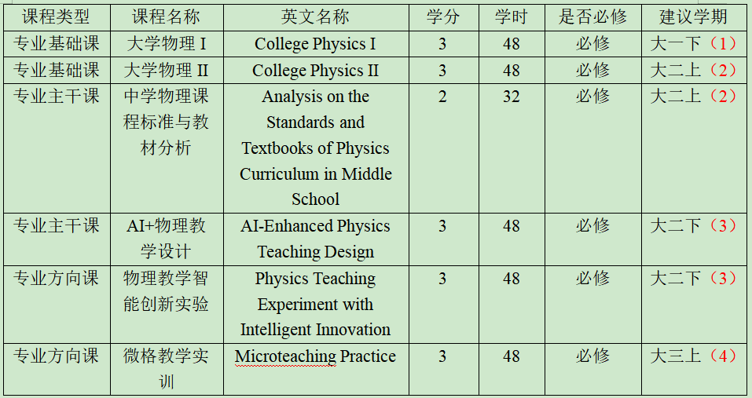
主要课程简介
本微专业课程设置注重理论与实践相结合，课程结构包括：
专业基础课(6学分)：主要包括大学物理I和大学物理II，旨在夯实学生的物理学科基础。
专业主干课(5学分)：主要包括中学物理课程标准与教材分析、AI+物理教学设计，旨在培养学生掌握中学物理教学的基本理论和方法。
专业方向课(6学分)：主要包括物理教学智能创新实验、微格教学实训，旨在培养学生掌握物理实验教学技能和教育教学能力。

